**Муниципальное автономное дошкольное образовательное учреждение**

**детский сад комбинированного вида № 18 «Веселые стрижи»**

***Практикум для педагов :***

**«Играя, учимся управлять своим настроением»**

***Подготовила педагог-психолог Дарымова Н.В.***

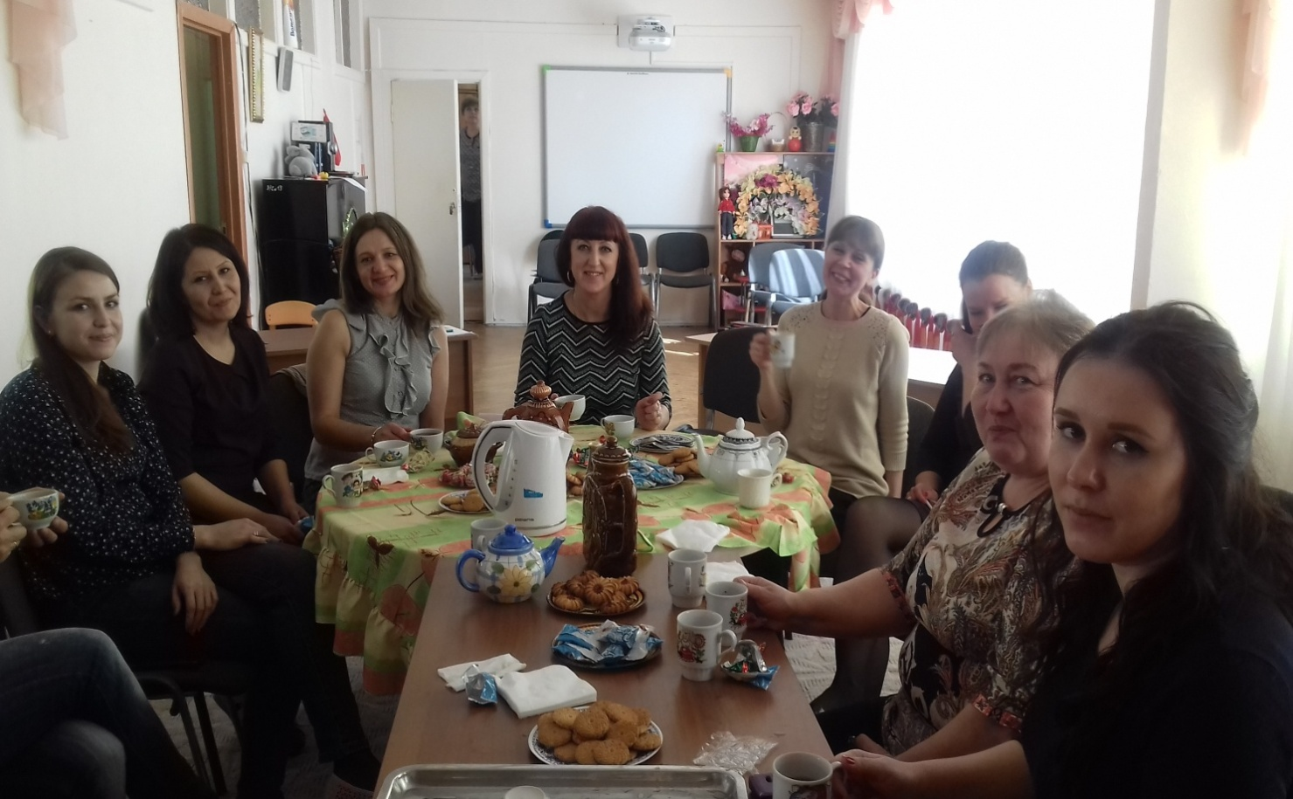

***г. о. Домодедово 2020 г.***

**Практикум для педагогов** **«Играя, учимся управлять своим настроением»**

**Пояснительная записка**

Каждому человеку нужны ресурсы – источники запаса сил, благодаря которым можно противостоять неприятностям, сохранить свою жизнестойкость. Важное условие сохранения и укрепления психического здоровья педагога – развитое умение «сбрасывать» напряжение, усталость и расслабляться.

Психологический практикум «Играя, учимся управлять своим настроением» поможет педагогам ослабить психическую напряженность, снять некоторые невротические реакции, отдохнуть и переключиться от повседневных проблем, связанных как с работой, так и с личной жизнью, поднимет настроение.

Такие встречи хороши именно в тот период, когда накопилась усталость и внутренние ресурсы педагогов истощились, или после наиболее активных и напряженных периодов – когда требуется восполнить затраченную энергию. В нашем случае, практикум направлен на профилактику эмоционального выгорания педагогов.

**Задачи:** *гармонизовать внутренний мир педагогов, научить способам снятия напряжения, прислушиваться к себе и осознавать собственные психологические и физические потребности*.

**Продолжительность тренинга: *1-1,5 ч.***

**Количество человек в группе: *15-20***

**Место проведения: *музыкальный зал.***

**Ход занятия:**

**1. Игра «Найди свое место»**

*Цели:* распределить участников на команды, настроить на общение, создать непринужденную атмосферу.

*Материалы и оборудование:* табличкис названиями известных художественных фильмов, карточки с цитатами из этих фильмов, поднос, стулья, столы.

*Инструкция.* На каждом столе стоит табличка с названием известного отечественного фильма, при входе в зал – поднос с карточками, на которых записаны крылатые фразы из этих фильмов. Каждый педагог выбирает карточку, про себя читает фразу и садится за соответствующий стол. Когда все участники рассядутся за столы, предлагается по очереди зачитать содержание своих карточек и проверить, правильно ли каждый из них определил свое местоположение

|  |
| --- |
| **Материал к игре. Содержание табличек и карточек:**    **«Ирония судьбы, или «С легким паром!»»**   * «Какая же гадость ваша заливная рыба!» * «Ошибки учителей менее заметны, но в конечно счете они обходятся людям не менее дорого» * «Такие, как вы, всегда правы, во всем, потому что вы живете как положено, как предписано, но в этом и ваша слабость – вы не способны на безумство. Великое вам не по плечу, а жизнь нельзя подогнать под вымеренную схему…» * «Господи, как скучно мы живем! В нас пропадает дух авантюризма! Мы перестали лазить в окна к любимым женщинам…»   **«Гараж»**   * «Вытащите эту бумажку, счастливый вы наш» * «Товарищ жених, вы совершили грубейшую ошибку! Надо было закончить все дела с невестой, а уж потом идти на собрание» * «У вас потрясающая профессия: вы занимаетесь тем, чего нет» * «У верблюда два горба, потому что жизнь – борьба»   **«Тот самый Мюнхаузен»**   * «Чтобы влюбиться, достаточно и минуты. Чтобы развестись, иногда приходится прожить двадцать лет вместе» * « Я понял, в чем ваша беда. Вы слишком серьезны. Все глупости на земле делаются именно с этим выражением лица…» * «Вы знаете, что в однобортном уже никто не воюет? Мы не готовы к войне!» * «Я не боялся казаться смешным. Это не каждый себе может позволить»   **«Любовь и голуби»**   * «...Извините, что помешал вам деньги прятать». * «Да кто ж его теперь завяжет-то? Всё! Съездил на курорт!» * «Шестнадцать гуманоидов нашли на месте аварии. Небольшого роста, в среднем метр двадцать. Зеленого цвета, бесполые (!). Знаете, такие мудрые грустные глаза». * «Кака тут любовь? Когда вон, воздуху мне не хватат. Надышаться не могу... А в груди прям жгёт! Прям жгёт, как будто жар вон с печи сглотнула!..» * «Людк, а Людк! Глянь, че делается. Это ведь она». * «Не убивайте меня, Василий. Я знаю, мы с вами из разных социальных пластов. Но ведь нас судьба свела». * «Девушки, уймите вашу мать!» * «Да кака судьба? По пьянке закрутилось - и не выберешься». * «Это откудова это к нам такого красивого дяденьку замело? Иль чё забыл, сказать пришёл? Ой, гляньте-ка, в глаза не смотрит — наверно, двойку получил!»   **«Иван Васильевич меняет профессию»**   * «Эх, Марфуша, нам ли быть в печали?» * «Я — артист больших и малых академических театров. А фамилия моя — фамилия моя слишком известна, чтобы я её называл!» * «Скажите, у вас нет отдельного кабинета?» * «Ошибаетесь, уважаемый, это дело общественное. Вы своими разводами резко снижаете наши показатели». * «Ай, боярыня — красотою лепа! Червлёна губами, бровьми союзна… Чего ж тебе ещё надо, собака? …Вот и женись, хороняка, князь отпускает её!» * «А ещё очки одел! Да, да. Поможем, поможем! Интеллигент несчастный! Выучили вас на свою голову — облысели все!» * «А еще борются за почётное звание «Дома высокой культуры быта»!» |

**2. Вступительное слово педагога-психолога** На данном этапе озвучиваются тема и цели встречи. Знакомство с содержанием занятия.

**3. Игра «Калейдоскоп»**

***Цель:*** переключить внимание участников с внешнего мира на внутренний. *Материалы:* ручки, листы бумаги. *Примечание.* Игра состоит из трех заданий. На выполнение каждого задания отводится определенное время. После завершения игры предлагается всем участникам зачитать свои записи. *Инструкции участникам:*

* Выберите свое любимое животное и три прилагательных для его описания, запишите.
* Выберите еще одно животное, которое вам нравится, подберите к нему три прилагательных, запишите.
* Закройте глаза и представьте себя на пляже во время заката. Подберите три прилагательных для описания этой сцены. Откройте глаза и запишите все. *(Дать время).*

*Послушайте значение определений:*

* первые три прилагательных описывают вашу личность в повседневной жизни;
* вторые три прилагательных – идеального партнера;
* третьи – вашу духовность.

**4. Логическая разминка**

*Цели:* переключить внимание с одного вида деятельности на другой, активизировать мыслительную деятельность. *Материал:* набор карточек с «зашифрованными словами». *Инструкция участникам:* Вы получили карточки с зашифрованными словами. Ваша задача – расшифровать их. Упражнение проводится на время – какая команда быстрее остальных соберет слова.

|  |
| --- |
| **СОДЕРЖАНИЕ КАРТОЧЕК:**   * **НИК-ШКОЛЬ-ДО** * **ЛАК-СА-РЕ-ЦИЯ** * **ЦИЯ-ИН-СТРУК** * **НЯ-ЗА-ТИЕ** * **ЧЕС-ПСИ-ТЕХ-ХО-НИ-КИЕ** * **ХО-ЧЕС-ПСИ-ГИ-ЛО-КИЕ**   **Внимание! На одной карточке – один слог** |

**5. Игра «Колпак мой треугольный»**

*Цели:* развивать концентрацию внимания, двигательный контроль, произвольность, самоконтроль, элиминировать (устранить) импульсивность. *Инструкция участникам:* Встаньте в круг. По очереди произнесите фразу: «**Колпак мой треугольный, треугольный мой колпак. А если колпак не треугольный, то не мой колпак».** Каждый участник говорит одно слово… Теперь замените слова жестами:

* **колпак - *руки над головой;***
* **мой – *показывайте рукой на себя;***
* **треугольный –** *изображаете треугольник руками.*

Произнесите фразу, заменяя жестом сначала слово «колпак»…затем «мой»…далее треугольный… Теперь изобразите фразу только жестами.

**6. Игра «Тип-топ»**

***Цель:*** дать возможность участникам размяться, подвигаться. *Материал:* листочки-«кочки». *Инструкция участникам:* Разделитесь на две команды и постройтесь в две шеренги. Каждый из вас получил по два листочка – «кочки». На первый вы встаете ногами, второй держите в руках. Последний участник в шеренге получил только одну «кочку», она лежит у него под ногами. Задача – пройти по кочкам через болото быстрее команды-соперника. Алгоритм движения следующий: первый игрок всегда «кладет» кочку на пол, встает на нее ногами и получает другую кочку от соседа. Остальные участники переходят каждый раз со своей кочки на следующую, отдают ее впереди стоящему и получают другую кочку от соседа. Последний игрок переходит со своей кочки на следующую, поднимает с пола свою кочку и передает ее следующему игроку.

**7. Арт-терапевтическая игра-тест «Точка, точка, запятая»**

***Цель:*** дать возможность каждому участнику определить свои психосоматические проблемы. *Материалы:* на каждого участника – семь листов бумаги, семь разноцветных карандашей, ножницы, клей. *Инструкция участникам:*  Сейчас вы нарисуете семь рисунков. Закончив рисунок на одном листе бумаги, переворачиваете его и убираете до времени. *Первый лист.* Изобразите те части вашего тела или орган, которые обеспечивают, по вашему мнению, внутреннюю и внешнюю безопасность . *Второй лист.* Нарисуйте ту часть тела (органы), которая дает наибольшую жизненную силу. *Третий лист.* Нарисуйте те части тела или органы, которые отвечают за сотрудничество с внешним миром, наши «дипломаты» и коммуникаторы. *Четвертый лист.* Изобразите те части своего тела или органы, которые помогают сопротивляться окружающей действительности. Так называемая ваша братва, или что у вас по этому поводу возникнет в качестве метафоры… *Пятый лист.* Нарисуйте те свои части, которые помогают вам общаться с самим собой, отвечают за благополучие внутреннего, интимного мира. *Шестой лист.* Изобразите те части тела или органы, которые все это контролируют, возглавляют, собирают, другими словами – служат «генеральным директором». *Седьмой лист.* Нарисуйте что-то из предлагаемых вариантов:

* ту часть своего тела, которую просто хотите нарисовать еще раз (уж очень она вам нравится);
* то, что не вошло ни в один рисунок, а вы считаете, что должно быть – просто так, для комплекта.

Теперь вырежьте по контуру все, что нарисовали, и попробуйте составить из полученного целого человечка. Не беда если у него будет много рук и голов.

**Анализ результатов.**В идеале человек должен быть нормальным и жизнеспособным – т.е. целым. Плохо если чего-то важного у него не хватает. Рассмотрим параметры оценки полученного коллажа. *Цельность и комплектность.* Если у вашего человечка чего-то не хватает, значит он «не работает». И это главный ответ на частый вопрос: «Почему не работает моя жизнь?» - посмотрите на своего человечка. *Защищенность.* Этот параметр имеет жесткое и простое требование – **Все внутренние органы должны находиться внутри!** В норме внутренние органы должны быть нарисованы *«внутри тела»,* как бы защищены им. Они не должны быть больше корпуса тела, не должны располагаться отдельно. Все это выдает их незащищенность, уязвимость. *Соразмерность.* Человечек должен быть реалистичным . Голова не может быть больше туловища, а одна нога не может быть короче другой в несколько раз.

*Принцип разделения властей.* Иногда на каждом рисунке бывают нарисованы чуть ли не все части тела. Получается, что все отвечают за все. Представьте аналогию. Вы всем коллективом бросаетесь к Иванову, чтобы помочь ему одеться, затем дружно бежите к телефону, чтобы позвонить родителям Сидорова, а затем все вместе садитесь писать заявление заведующему детским садом на проведение экскурсии. Что означает это в реальной жизни? Неумение дифференцировать функции приводит к следующему. Как говорят психологи, у такого человека стоит заболеть мизинцу, как у него отказывает все тело. То есть малейшее недомогание лишает человека трудоспособности. Недаром в подводных лодках существуют перегородки. Они делят лодку на отсеки и в случае аварии в одном отсеке блокируют его, чтобы не страдали остальные. В идеале уши отвечают за слух, глаза - за зрение, а сердце – за любовь. Но когда на рисунке «все отвечает за все» - это точно говорит о хаосе в психике и, как следствие в организме. *Реалистичность.* Никто не говорит, что нужно рисовать, как художник. Но всякие фантазии в этом тесте говорят об удручающих вещах. Например, капустный кочан вместо головы или горшок с цветами, ножи вместо рук, гусеницы танка вместо ног, пламенный мотор вместо сердца. Это указывает на то, что человек с такими «частями тела» функционировать нормально не может. *Принцип кратности.* Он сводится к следующему: шесть голов – это хорошо. Но тогда должно быть и по шесть рук-ног или хотя бы по две пары. А когда чего-то явно в избытке, а чего-то нет совсем – это нарушение принципа кратности. А теперь самостоятельно проанализируйте свой коллаж в соответствии с основными параметрами. Посмотрите, какой орган отвечает у вас за коммуникацию с миром. У одних – уши, у других – руки. Это два совершенно разных способа жить. Не правда ли? Никто лучше вас не поймет корень ваших же собственных проблем.

**8. Релаксация «Цветение розы» *Цель:*** снять напряжение, расслабиться. *Музыкальное сопровождение:* музыка для релаксации. *Педагог-психолог:* Во всех культурных традициях есть символ, обозначающий внутреннее **Я** человека: в Китае это золотой цветок, в Индии и Тибете – лотос. В европейской культуре таким символом была роза, которую представляли обычно в виде раскрытого цветка. Если вообразить, как раскрывается роза, то внутренняя жизненная сила начнет освобождать наше сознание от сковывания и приведет к раскрытию духовного **Я**. *Инструкция участникам.* Сядьте поудобнее. Закройте глаза, несколько раз глубоко вдохните, и расслабьтесь. *(Включается музыка, участники несколько минут слушают ее, расслабляются). Представьте себе розовый куст с цветами и бутонами. Обратите внимание на один из бутонов. Он еще полностью закрыт, лишь наверху можно увидеть розовую точку. Сосредоточьтесь на изображении, удерживая его в центре сознания.*

*Вообразите, что зеленая чашечка начинает раскрываться, обнажая пока еще закрытые лепестки цветка. Наконец перед нашим мысленным взором предстает весь бутон, состоящий из розовых лепестков. Лепестки начинают медленно раскрываться, расходиться в стороны. Это происходит до тех пор, пока перед нами не предстанет свежая, прекрасная роза в полном цветении и во всем великолепии. Попытайтесь уловить ее аромат, который не спутаешь ни с чем.*

*Теперь представьте, что на розу падает солнечный луч, освещая и согревая ее. В течение некоторого времени удерживайте это изображение. Посмотрите в центр цветка. Там вы увидите лицо мудрого существа, полного понимания и любви к нам.*

*Заговорите с ним о самом важном в вашей жизни в настоящий момент. Задайте вопросы о том, что имеет для вас наибольшее значение: о проблемах или выборе, который предстоит сделать. Потратьте на это небольшое время.*

*Теперь представьте, что вы стали розой или вобрали цветок внутрь себя. Удостоверьтесь, что роза вместе с мудрым существом находится внутри вас, что вы можете легко вступить в контакт с ним, использовать его качества. В символическом смысле вы есть эта роза, это мудрое существо. Та же самая сила, которая оживотворила и создала розу, способна пробудить в вас ваше внутреннее* **Я.**

*Представьте, что все вы стали одним розовым кустом. Все корни пронизывают землю, от которой поступают питательные вещества, а листья и цветы растут, тянутся вверх, питаясь энергией солнечного света и согреваясь ею. Вообразите, что вы – другие розовые кусты,растения и деревья. Вы – это все, что существует за счет этой жизненной энергии и составляет часть планетного великого целого. Попытайтесь удержать это ощущение в течение нескольких секунд. Откройте глаза. Запомните пережитые ощущения.*

*В те минуты вашей жизни, когда вы особенно остро чувствуете давление обстоятельств, находитесь в стрессовом состоянии, вспомните советы мудрого внутреннего* **Я.** *Это поможет взглянуть на проблему по-другому.*

**9. Рефлексия**

**Вопросы для обсуждения:**

* Какое упражнение, игра вам запомнилось больше всего? Почему?
* Какие чувства вы испытывали в ходе встречи?
* Что нового узнали?
* Чему научились?
* Над чем вы задумались?
* Что из того, что вы узнали на нашей встрече, может пригодиться вам в будущем?

**10. Игра «Аплодисменты»**

***Цели:*** отметить каждого участника, позитивно закончить встречу.

*Инструкция:* Подойдите к одному из участников встречи, скажите ему несколько хороших слов. Желательно, чтобы это были не общие фразы, а слова, которые относились бы конкретно к данному человеку. Например, вы можете сказать о том, как он хорошо выполнил то или иное задание или высказал интересную мысль, идею; заразительней всех смеялся, громче всех хлопал.

Поаплодируйте этому участнику, попросите группу поддержать вас. Далее попросите этого человека выбрать любого другого из присутствующих и сказать ему несколько теплых слов. Теперь вы уже вдвоем хлопаете этому человеку. Игра продолжается до последнего участника и завершается общими аплодисментами всей группе.